新疆政法学院统一身份认证使用说明

## 一、统一身份认证介绍

新疆政法学院统一身份认证是专为全校教职工和学生设计的一站式身份认证管理平台。它整合了校园内各类信息系统和服务的登录入口，只需一次登录，即可完成OA系统、人事系统、教务系统、校园网上网认证等所有授权应用的身份验证。**统一身份认证的登录账号为教职工的工号或学生的学号，一般情况下初始密码为身份证后6位。**

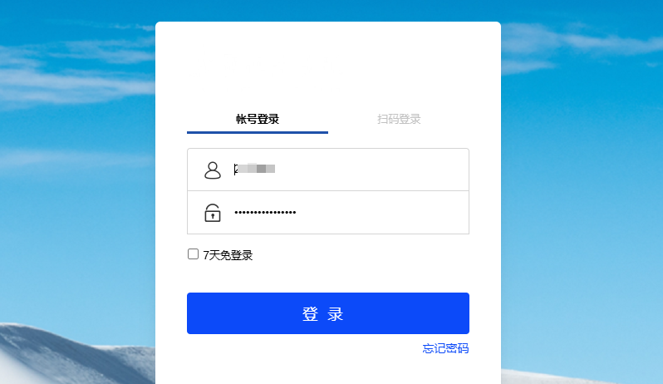

## 二、首次使用与激活

首次登录统一身份认证需要按照提示设置密保问题并修改默认密码，修改完成后请用新密码登录。

（特别提示：统一身份认证密码修改后，校园网上网认证密码也会同步修改）

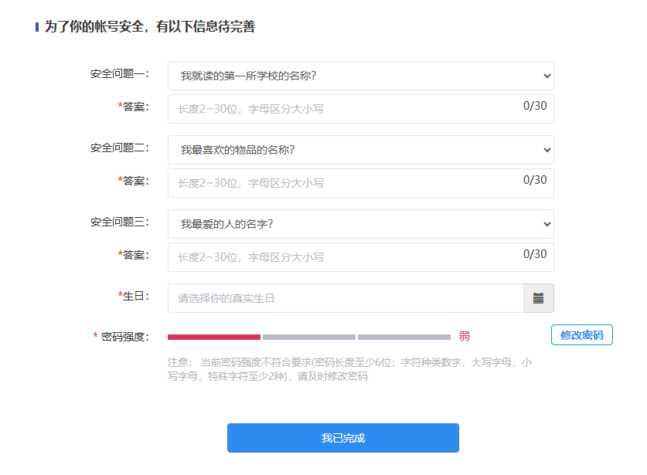

## 三、密码修改

点击办事大厅右上角进入统一身份认证账号管理页面，点击“账号安全”->“修改密码”，按照提示依次输入旧密码与新密码即可。（特别提示：统一身份认证密码修改后，校园网上网认证密码也会同步修改）

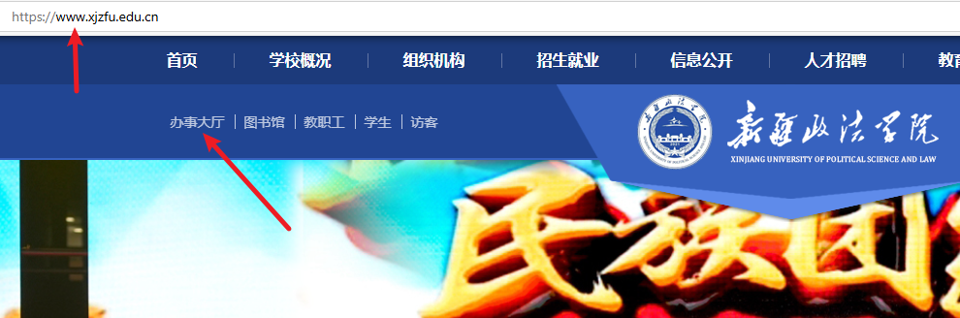

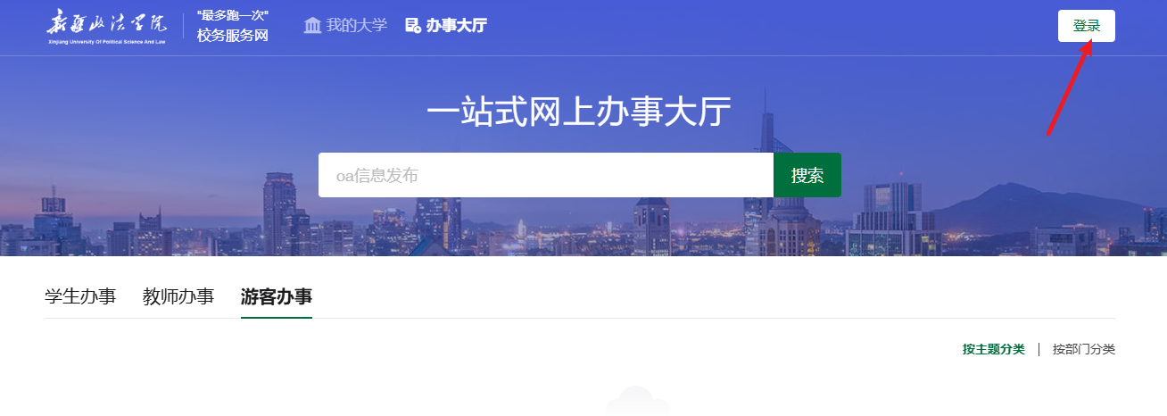

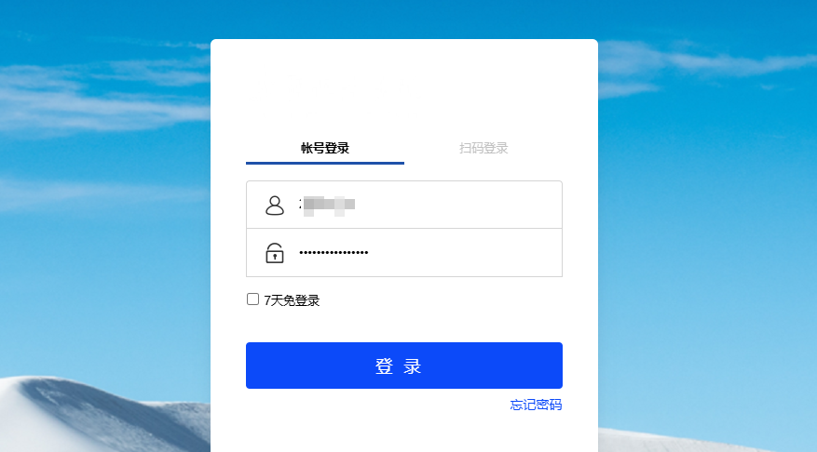

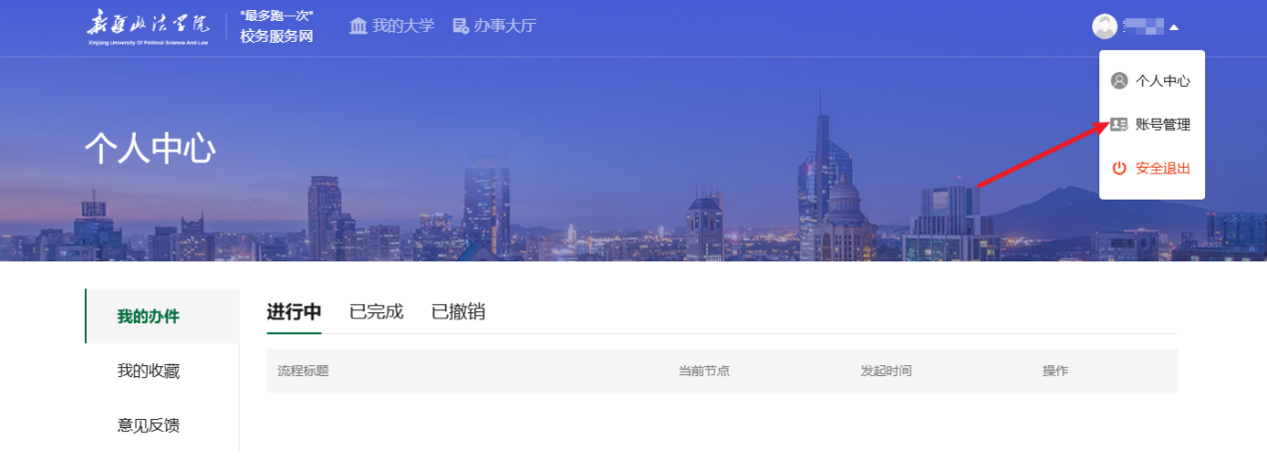

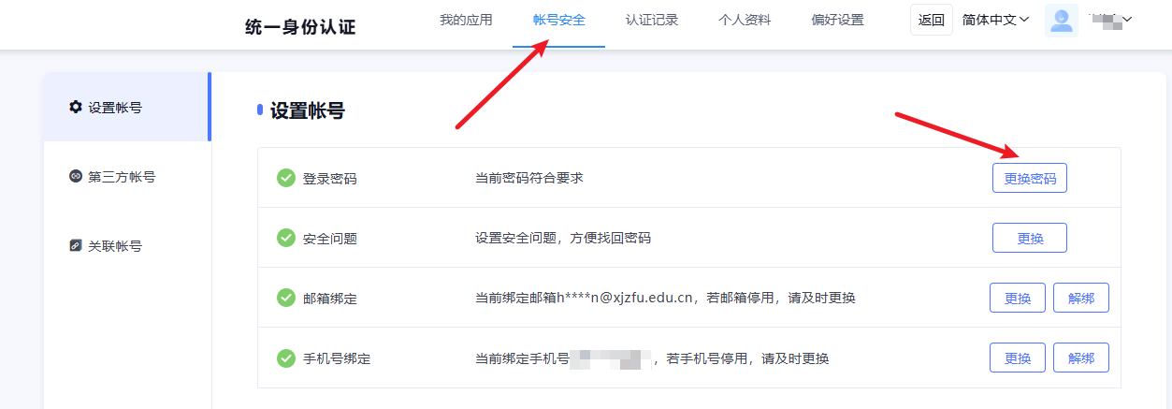

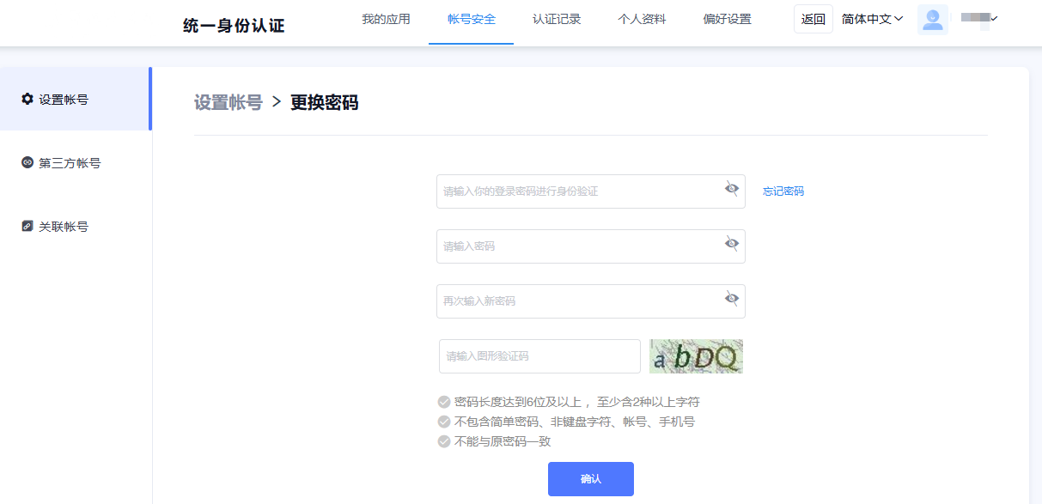

## 四、忘记密码

在登录页面点击“忘记密码”，按照提示使用手机验证码或密保问题重置密码即可。（特别提示：统一身份认证密码修改后，校园网上网认证密码也会同步修改）

